|  |  |  |
| --- | --- | --- |
| **Nama :**  **…………………..** | **PraktikumManajemen Data danInformasi** | **MODUL 4** |
| **NIM :**  **…………………..** | **NamaDosen :**  **1.Syandra Sari**  **2.Agus Salim** |
| **Hari/Tanggal :**  (diisi) | **NamaAsistenLabratorium :**  **1. SalsafiraAlfiana G.P. (065.018.032)** |
| **2. ShabrinaIrsyadyahwati (065.018.023)**  **3. IsmiHasnatulAfifah (065.018.015)**  **4. Faiz Kumara (065.018.003)**  **5. ThifalKhayyirah F.(065.018.009)**  **6. TasyaAulia (065.018.022)**  **7. AisyahVasthi W. (065.018.020)** |

**PRAKTIKUM 4**

**Batasan Basis Data (*Constraint Database*)**

**TeoriSingkat**

..........

**AlatdanBahan Hardware:**

* Laptop/PC

**Software:**

* PostgreSQL

**DaftarPertanyaan**

1. **Apa yang dimaksud dengan Constraint?**
2. **Sebutkan fungsi dari Constraint, macam-macamjenisnyadanjelaskankegunaannya!**
3. **Apa perbedaan Primary Key dan Unique?**

**Jawaban**

**ELEMEN KOMPETENSI 1**

**A. Input Foreign Key dan Unique**

1. Buka pgadmin4.
2. Masuk ke postgreSQL.

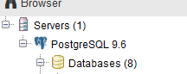

1. Buka tabel yang sudah dibuat kemarin.

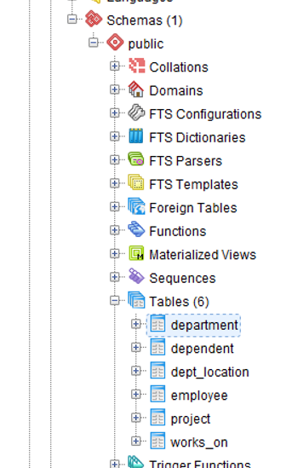

1. Klik tabel, pilih Constraint laluklikkanan, tekan create pilih Foreign Key.

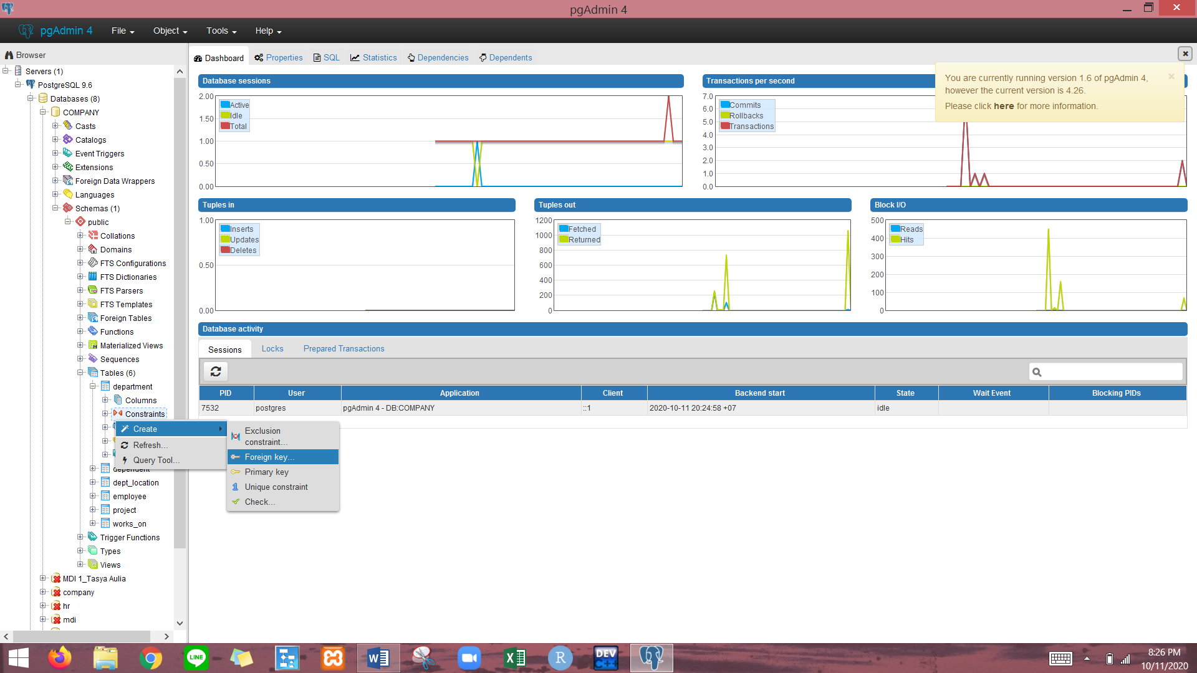

1. Tampilan menu Foreign Key.

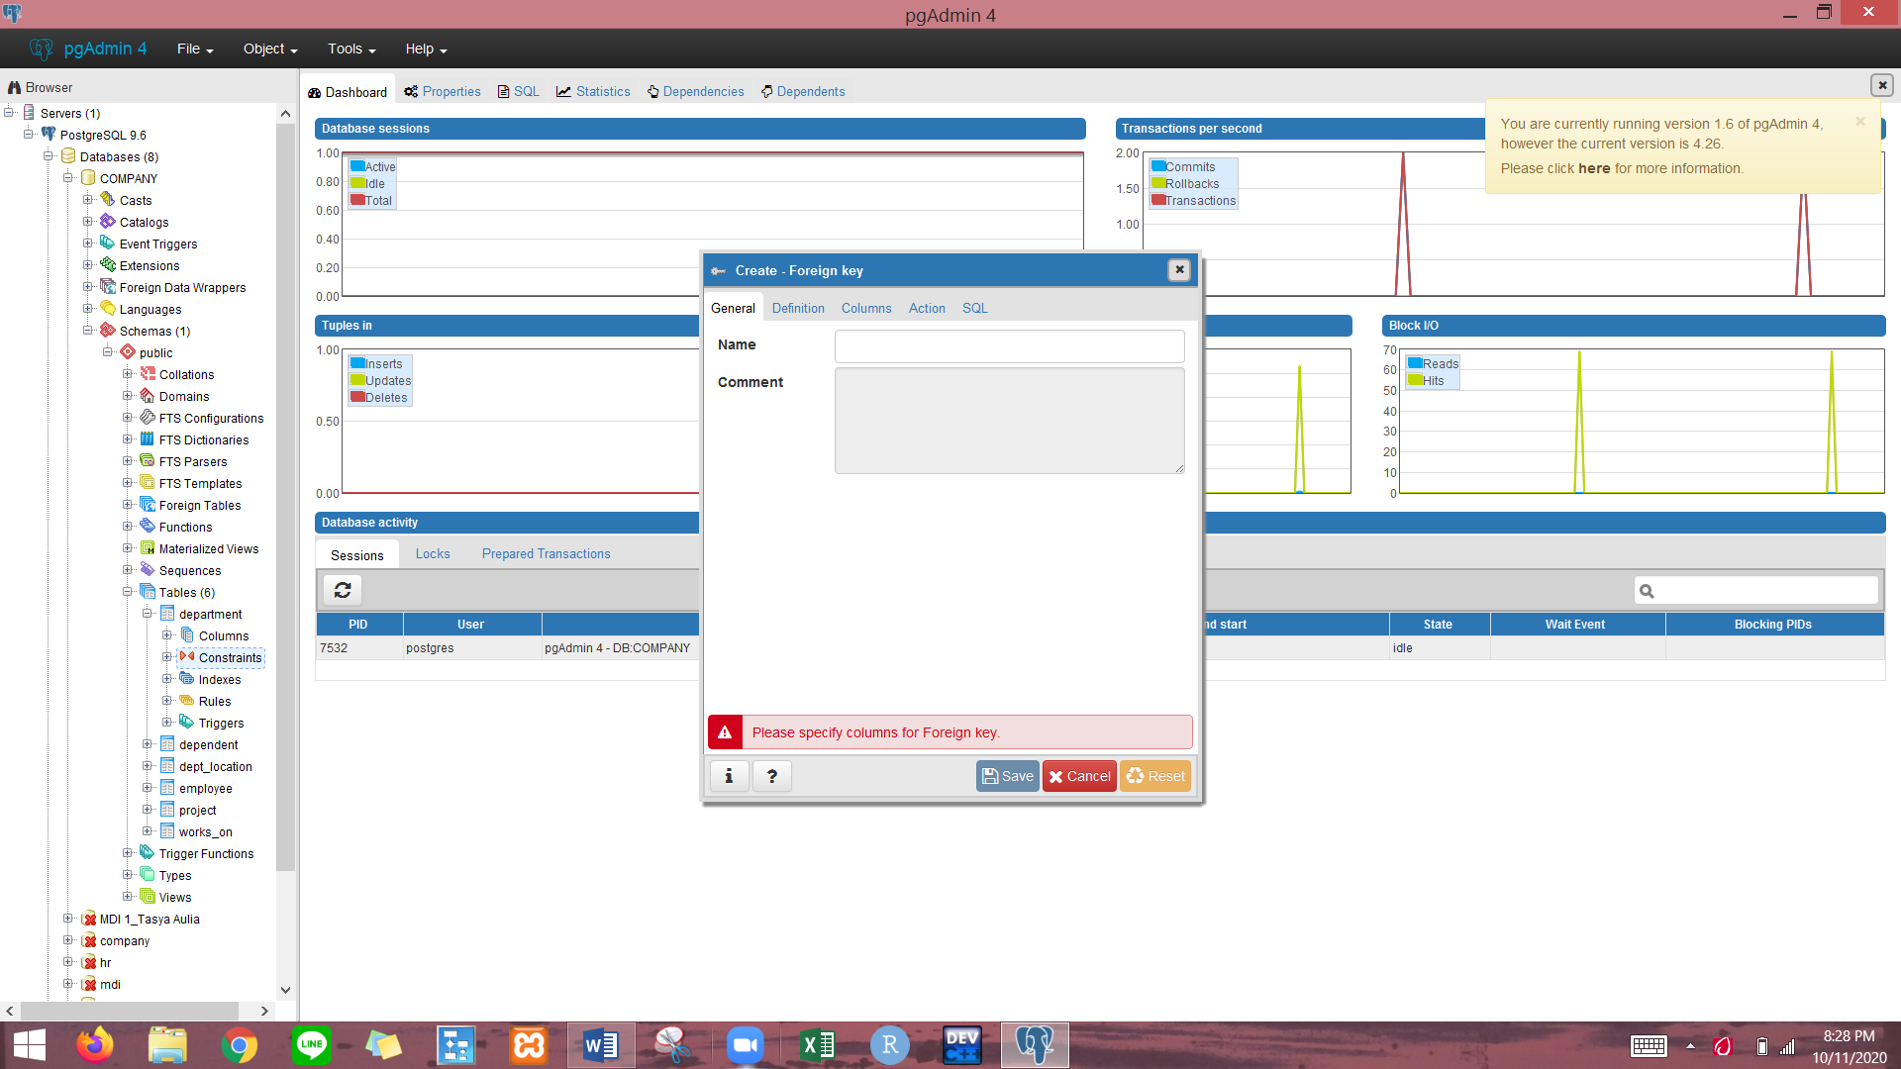

1. Ketik nama Constraint pada Name dalam menu General

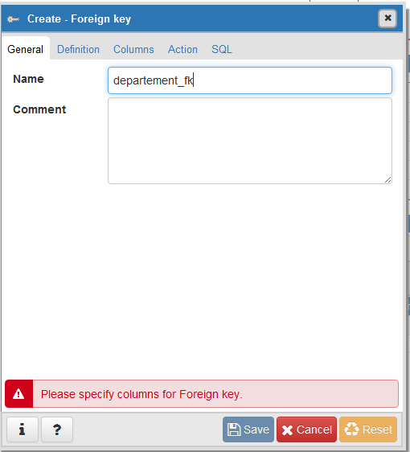

1. Sebelum di save, masukke menu Columns. Lalupada Local Column pilihkolom yang menjadi Foreign Key. Pada References pilih table yang menjadireferensikolom. LalupadaReferencingpilihkolom yang menjadi Primary keynya. Setelahitutekantanda + lalu save

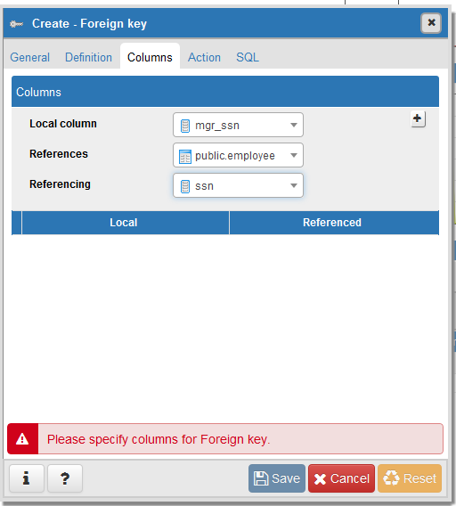

1. Tampilan constraint sebelum ada penambahan foreign key maupun unique.

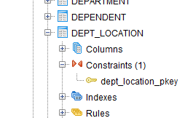

1. Tampilan setelah foreign key dimasukkan.

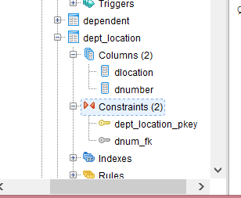

1. Lakukan seperti langkah ke-4, pilih create UNIQUE.

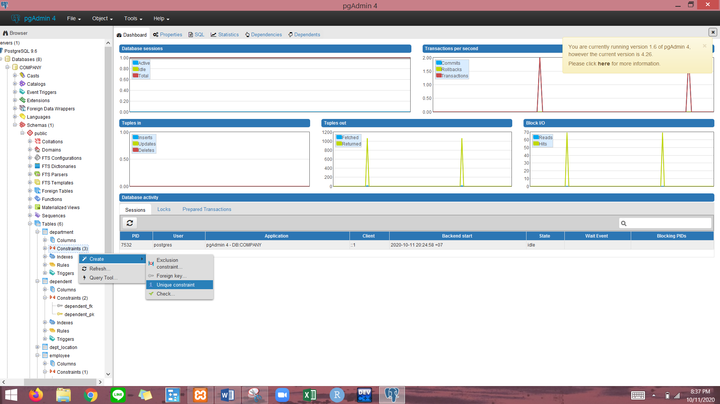

1. Tampilan Create Unique akanseperti di bawah

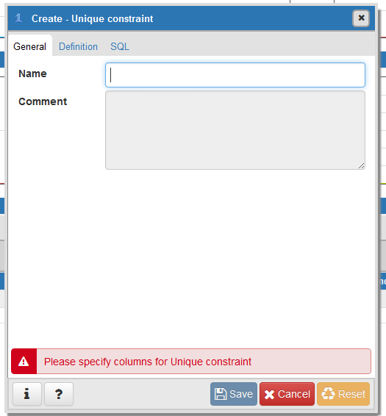

1. Lakuketiknamauntukmenamakanconstrainnya

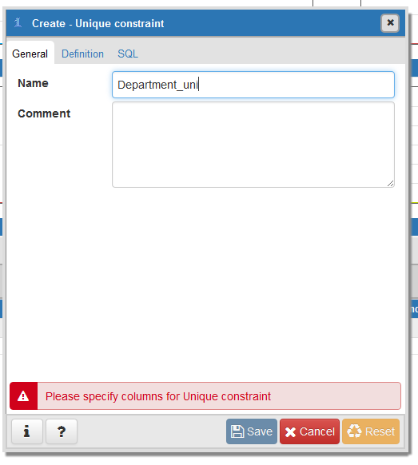

1. Sebelum di save, pilih menu Definition lalupilihkolom yang akanmenajdi Unique Key. Lalutekan Save

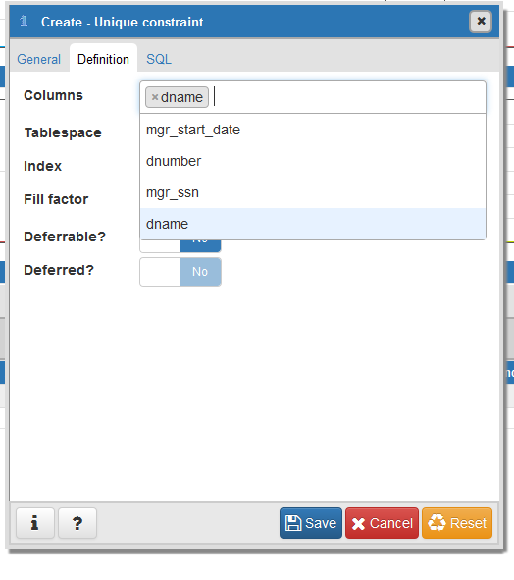

1. Setelah berhasil, tampilan constraint akan seperti gambar di bawah ini.

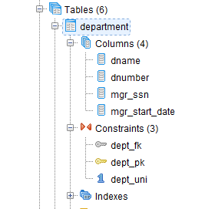

1. Berikut adalah tanda jika dalam suatu tabel sudah memuat primary key, foreign key, dan unique.

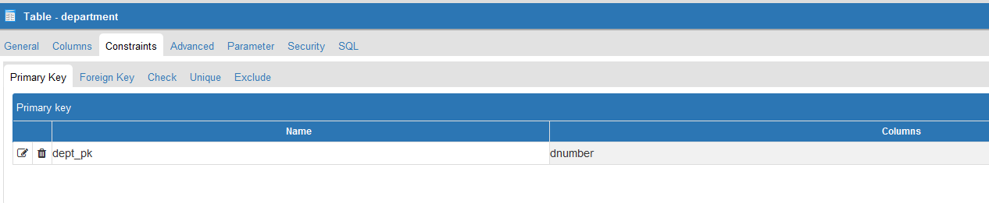

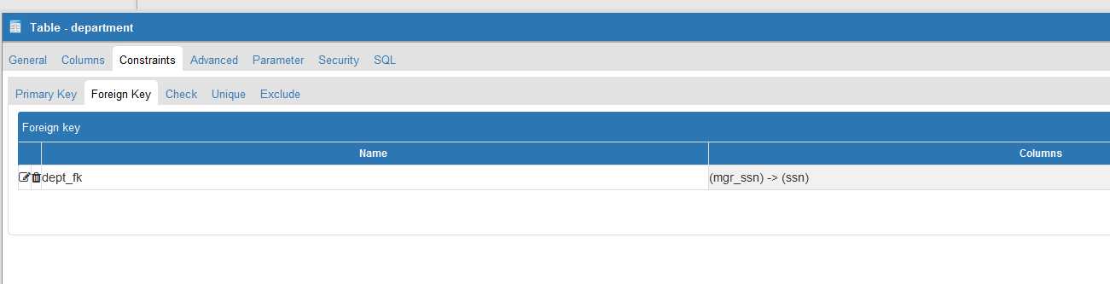

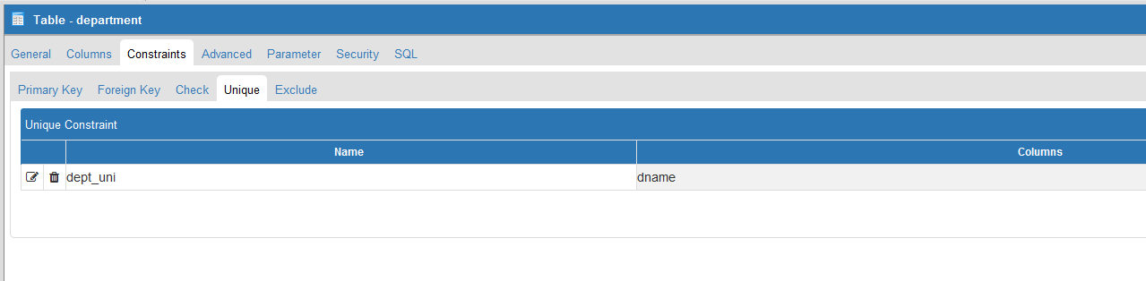

1. Lanjutkan menginput foreign key dan unique di bawah ini dan tampilkan SS nya
2. TabelEmploye :
   1. Primary Key = ssn
3. Table Department :
   1. Primary Key = dnumber,
   2. Foreign Key = Mgr_ssn References = Employee(ssn),
   3. Unique= dname
4. TabelDep_Location :
   1. Primary Key = dnumber, dlocation,
   2. Foreign Key = dnumber References = Departent(dnumber)
5. Table Poject :
   1. Primary Key = pnumber,
   2. Foreign Key = dnum References = Department(dnumber)
6. Table Works_on :
   1. Primary Key = essn, pno
   2. Foreign Key = essn References Employee(ssn)
   3. Foreign Key = pno References Project(pnumber)
7. Table Dependent :
   1. Primary Key = essn, dependent_name
   2. Foreign Key = essn References Employee(ssn)

**PERHATIKAN!!**

Untuk primary key yang komposit, dapat menggunakan dibawah ini

1. Masuk ke constrains pada table, lalu pilih Create Primary Key

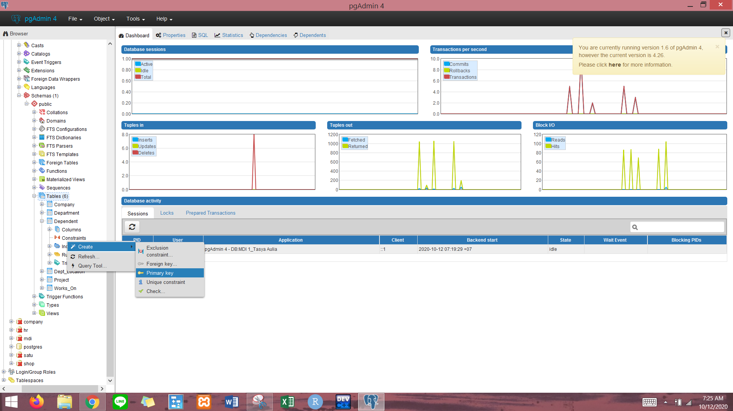

1. Tuliskan nama Constraint yang diinginkan

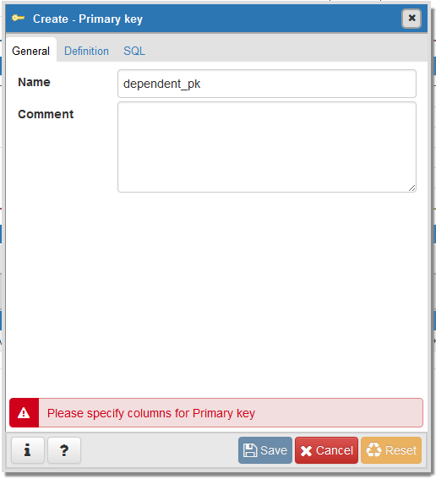

1. Sebelum di save, pilih menu Definition

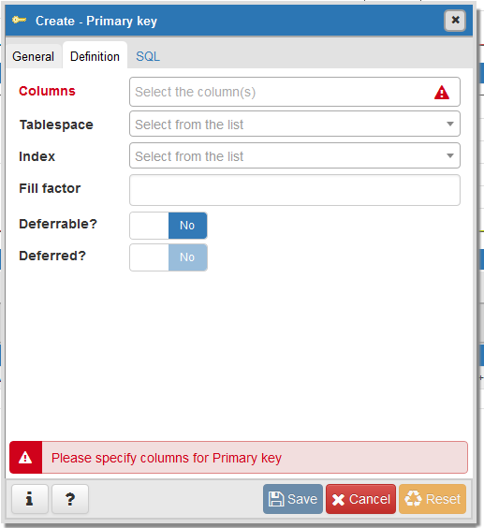

1. lalu pilih Columns dan masukan kolom yang akan menjadi primary key

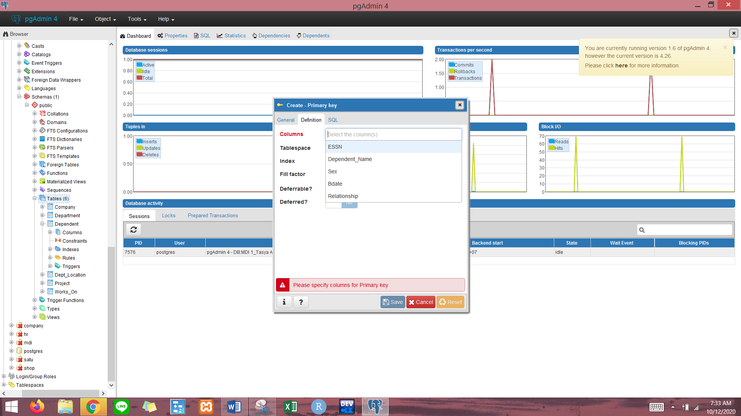

1. jika menggunakan 2 kolom (komposit) tekan lagi bagian Column untuk menambahkannya

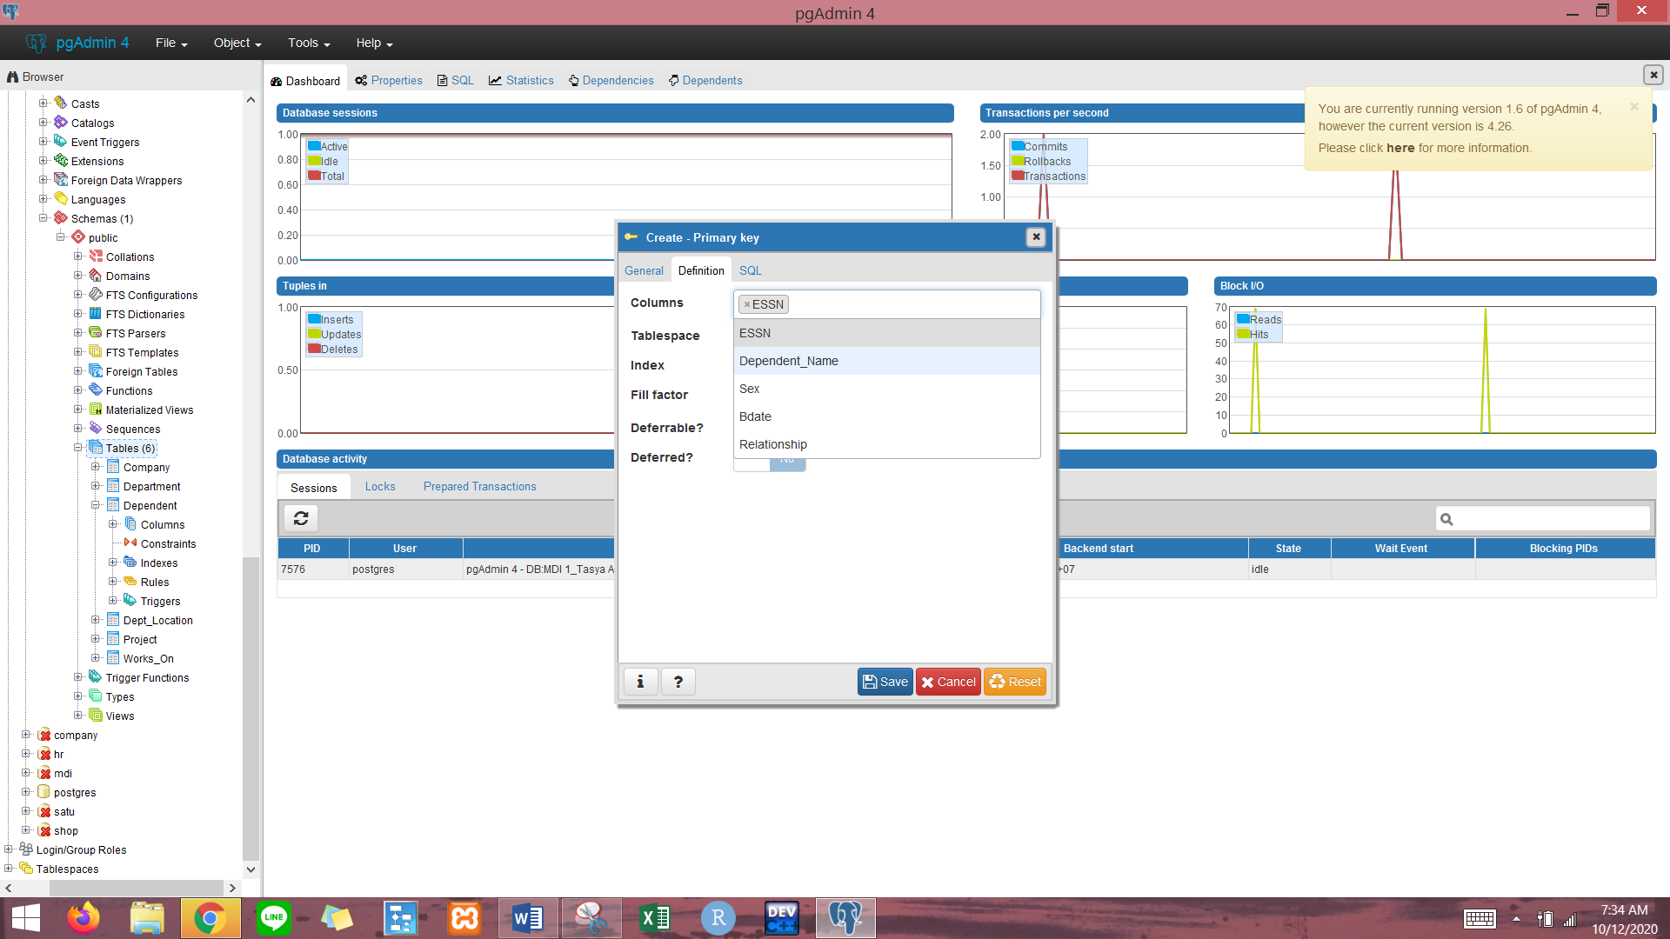

1. Jika sudah tampilan akan seperti ini, setelah itu tekan tombol save

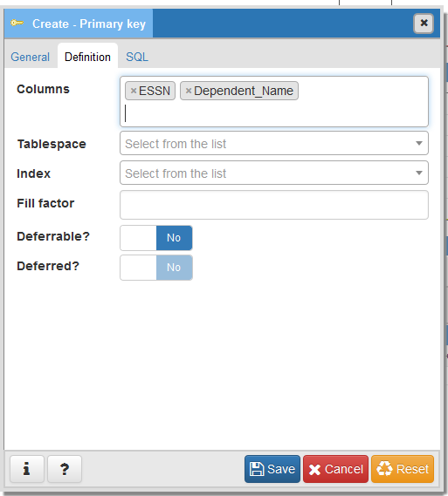

1. Cek hasil Primary Key nya dengan klik kanan pada table lalu pilih Properties

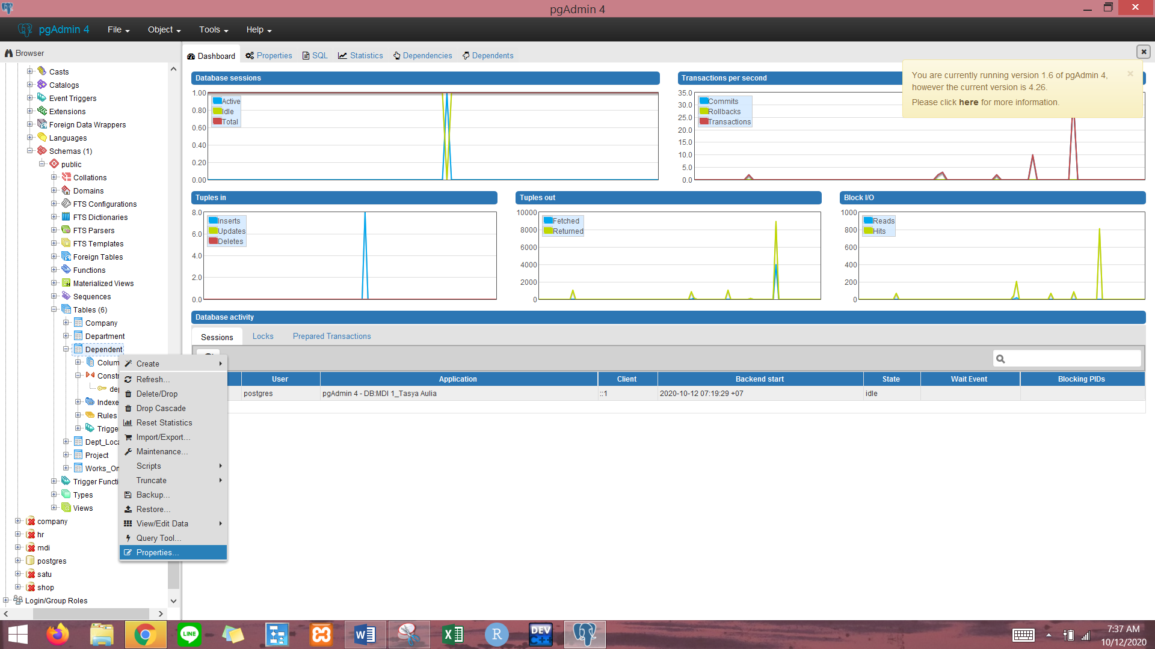

1. Masuk ke bagian Constrains lalu pilih Primary Key. Jika Primary Key komposit tampilan akan seperti ini

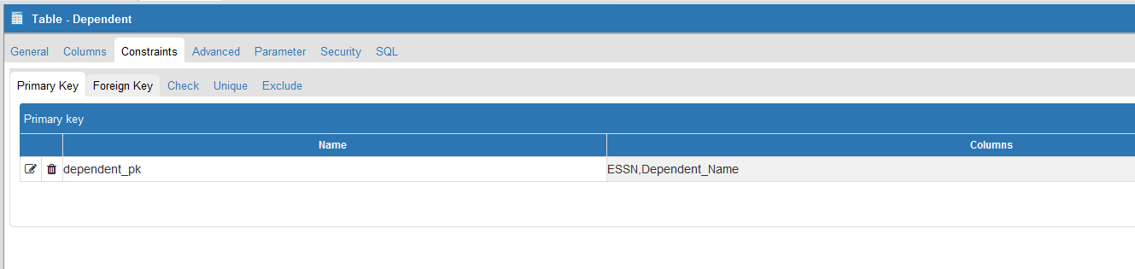

**B. Melakukan Insert Tabel**

1. Buka Script pada tabel yang akan di inputlalupilih Insert Script.

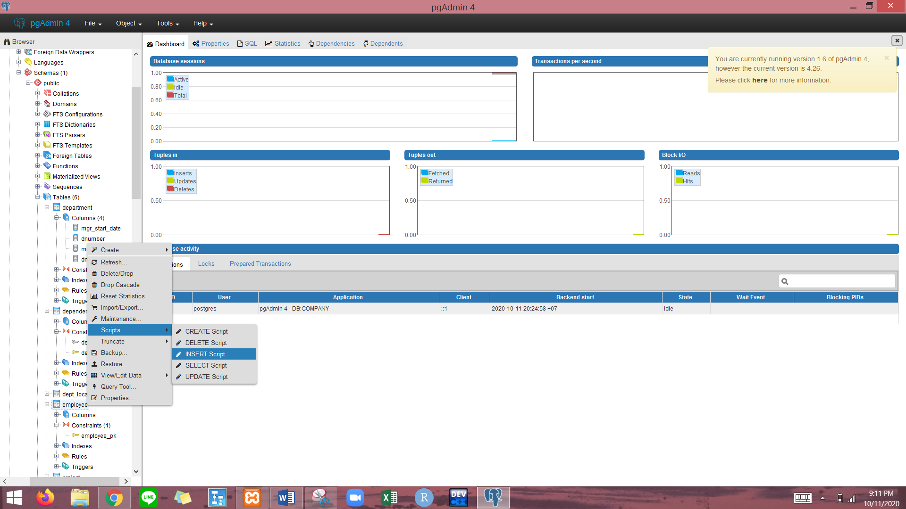

1. Tampilanakanmunculsepertiini

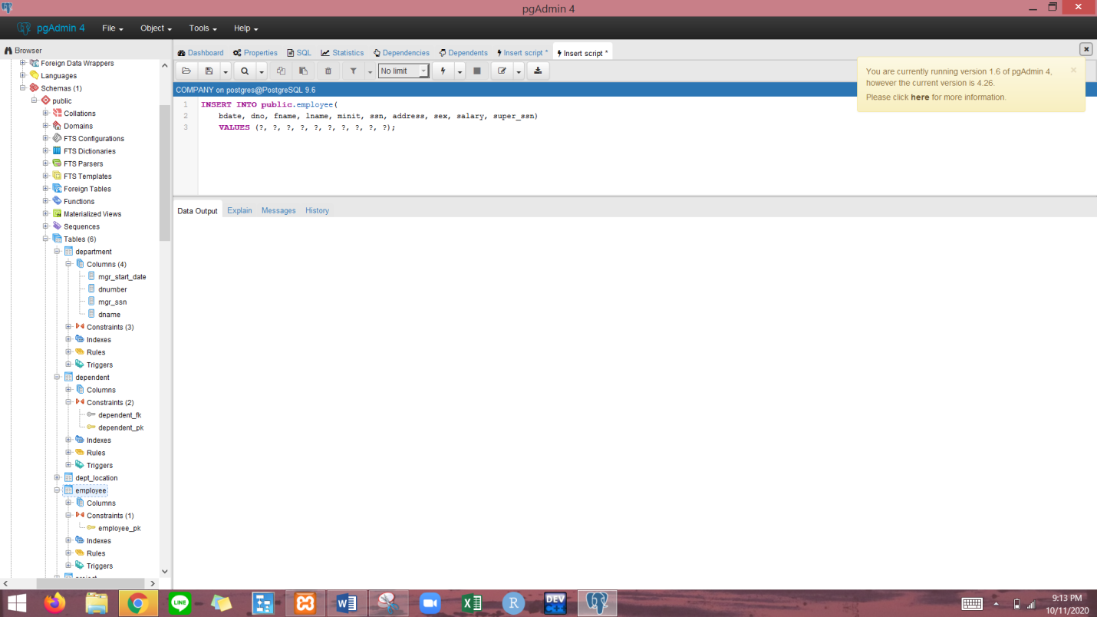

1. Isi Values berdasarkan data pada e-book halaman 162

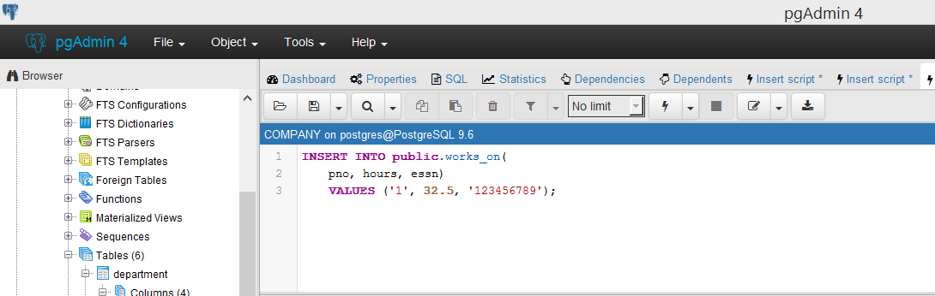

1. Jalankan query, jika berhasil maka tampilan message akan seperti gambar di bawah ini.

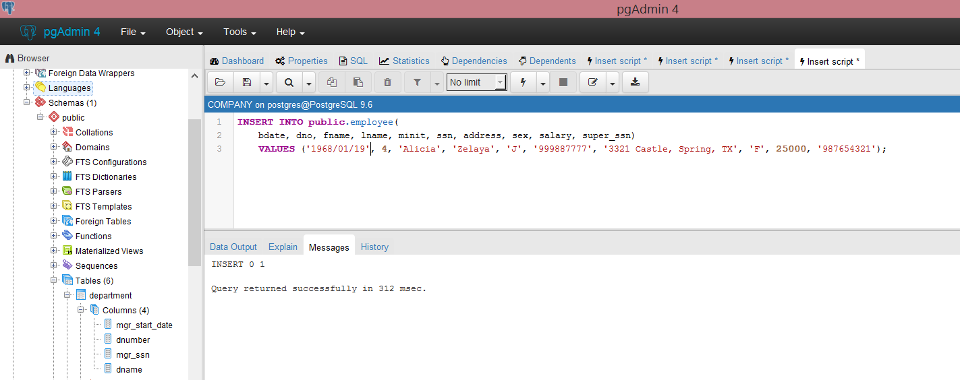

***PERHATIAN !!***

Jika insert data tidakberhasil, lakukan pengecekanterhadaptipe data foreign key, karenatipedatanyaharussamasemua. Jikaada yang memilikitipedeta yang berbeda, makaharusmenghapus table danmembuatulang. Untukmenghapus table daptperhatikan step selanjutnya

1. Klikkananpadacolom yang akan di hapuslalupilih drop

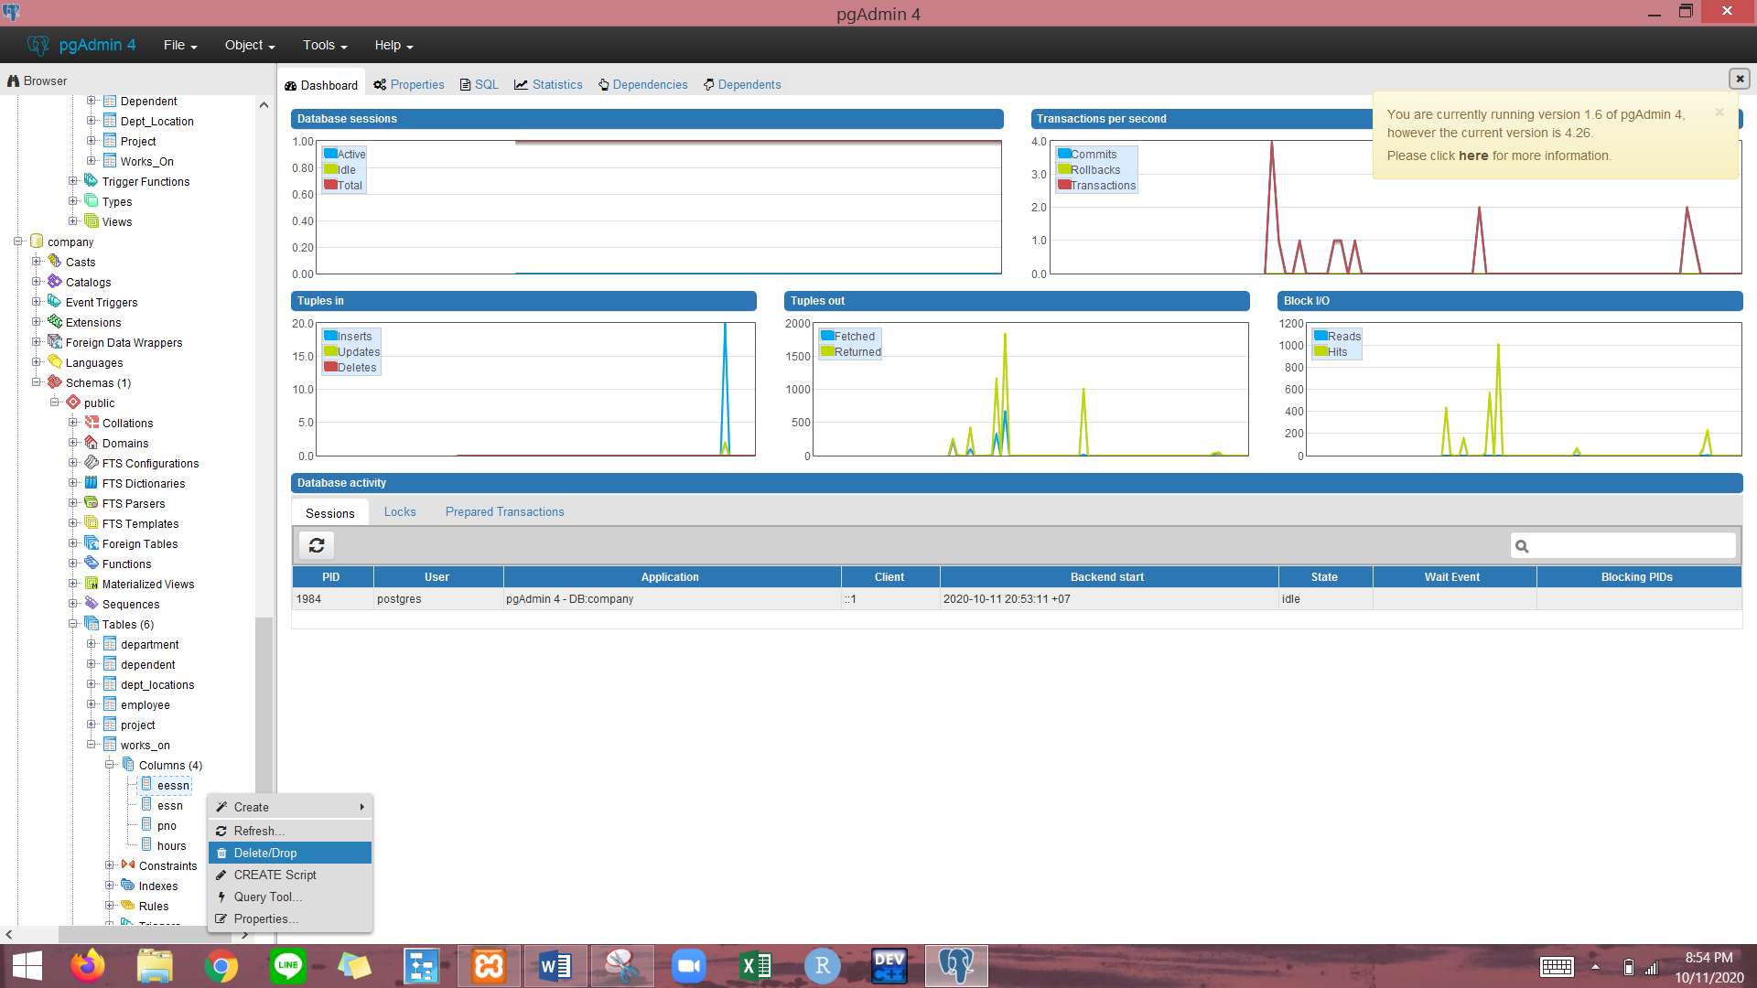

1. Ketik query SELECT * FROM nama_tabel; untuk mengecek apakah input data sudah masuk pada tabel.

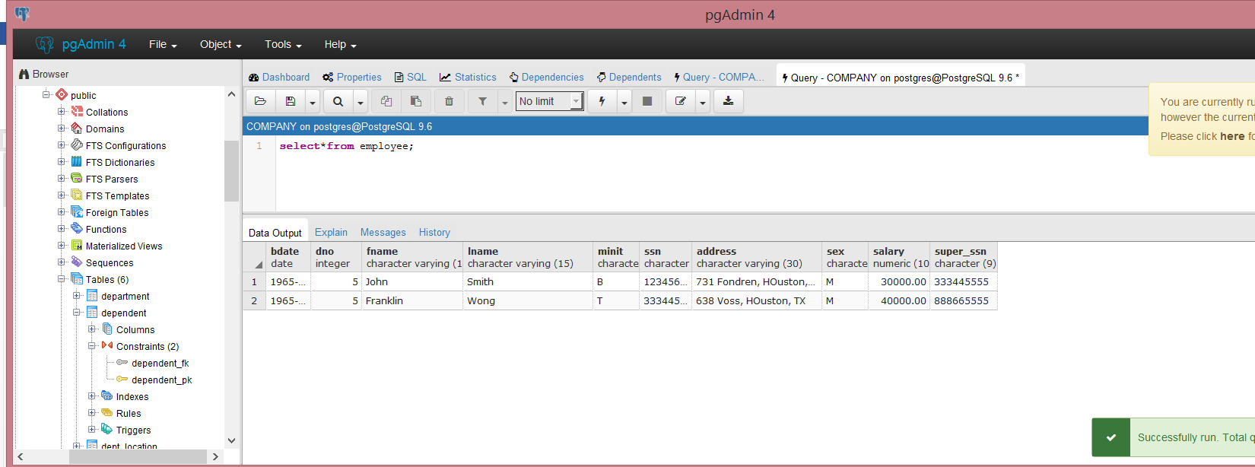

1. Input data seperti di e-book halaman 162.

(tampilkan ssnya)

**Kesimpulan**

(diisi)....................

**Cek List**

|  |  |  |  |
| --- | --- | --- | --- |
| **No** | **ElemenKompetensi** | **Penyelesaian** | |
| **Selesai** | **TidakSelesai** |
| **1.** | Input Foreign Key via menu |  |  |
| **2.** | Input Unique Key via menu |  |  |
| **3.** | Melakukan Drop Tabel |  |  |
| **4** | Melakukan Komposit Primary Key |  |  |
| **5** | Insert Data pada table via menu script |  |  |

**Form UmpanBalik**

|  |  |  |  |
| --- | --- | --- | --- |
| **No** | **ElemenKompetensi** | **WaktuPengerjaan** | **Kriteria** |
| **1.** | Input Foreign Key via menu |  |  |
| **2.** | Input Unique Key via menu |  |  |
| **3.** | Melakukan Drop Tabel |  |  |
| **4.** | Melakukan Komposit Primary Key |  |  |
| **5** | Insert Data pada table via menu script |  |  |

Keterangan :

* 1. Mudah
  2. Sedang
  3. Sulit